- Installer MySQL Server et Workbench sur Windows Server 2019
- Aller sur le site https://dev.mysql.com/downloads/mysql/
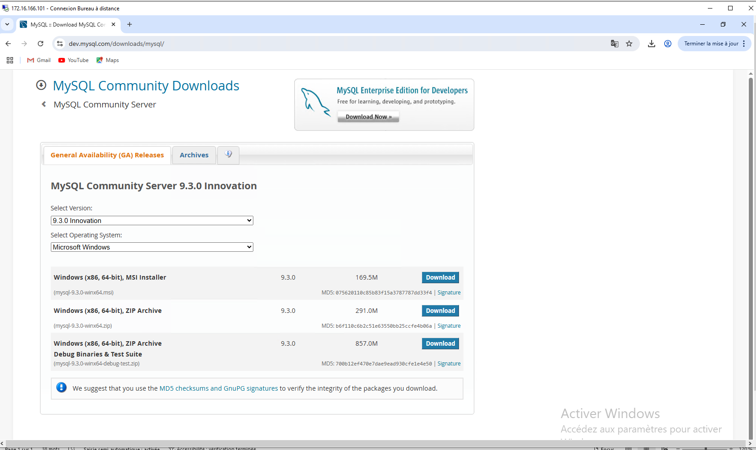
- Cliquez sur le premier bouton Download
- Cliquez sur « No thanks, just start my download »
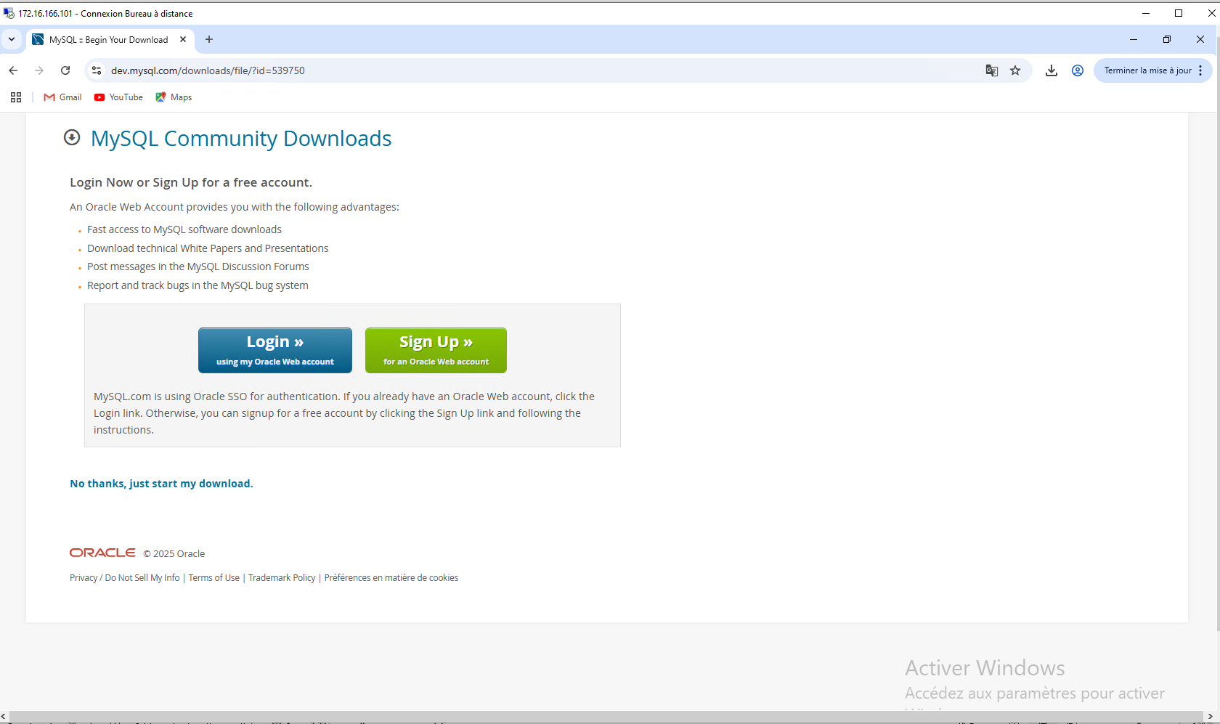
- Lancer le logiciel d’installation
- Cliquez sur suivant jusqu’à arriver à cette page
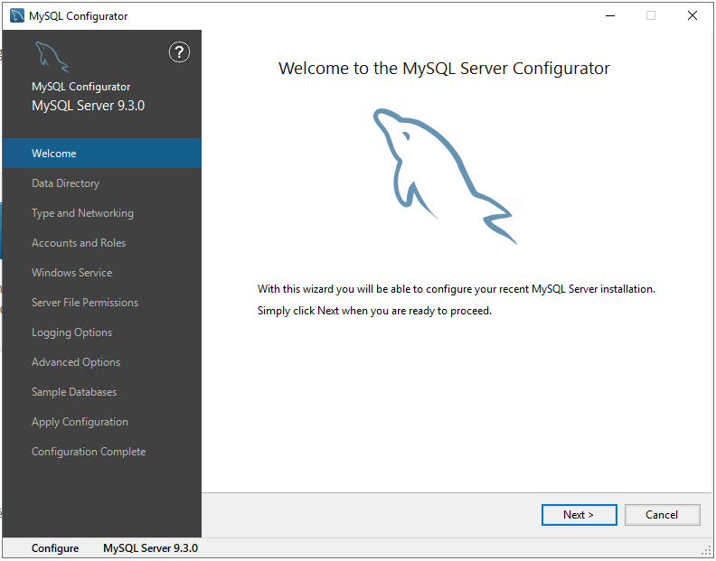
- Cliquez sur next
- Choisissez l’endroit d’installation puis cliquez de nouveau sur next
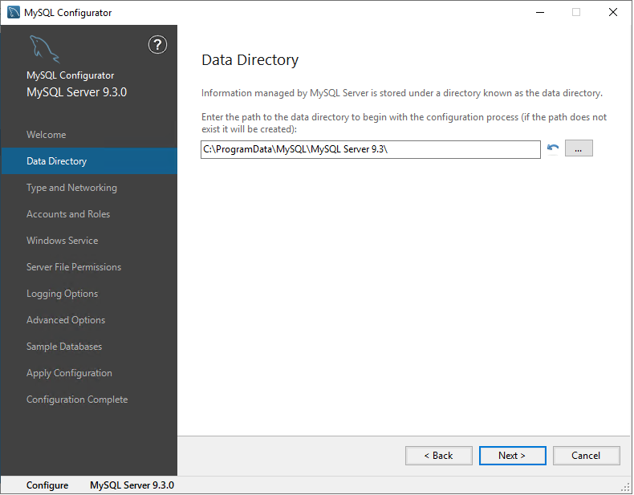
- Passer la config type en « server computer » puis changez les ports si besoin avant de cliquer sur next
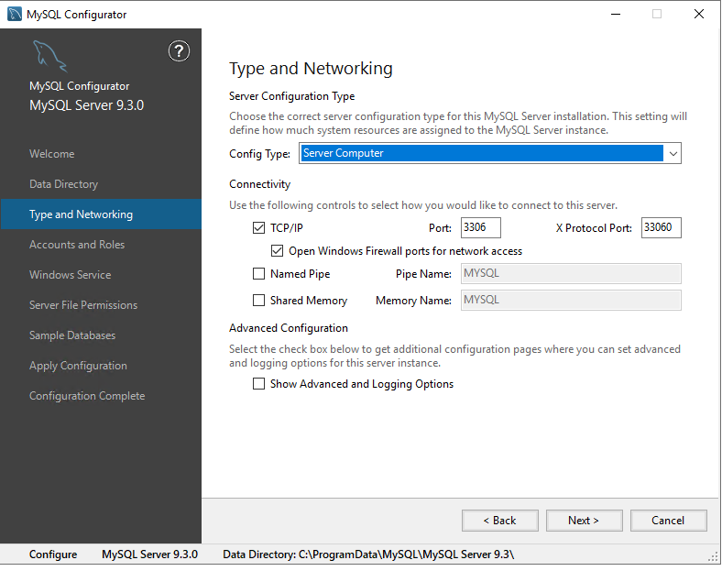
- Sélectionner un mot de passe puis poursuivez
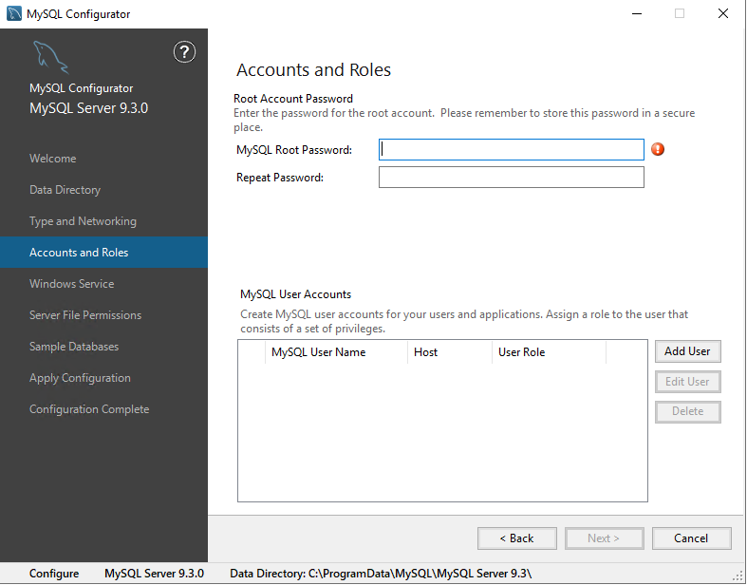
- Continuez et cliquer sur next
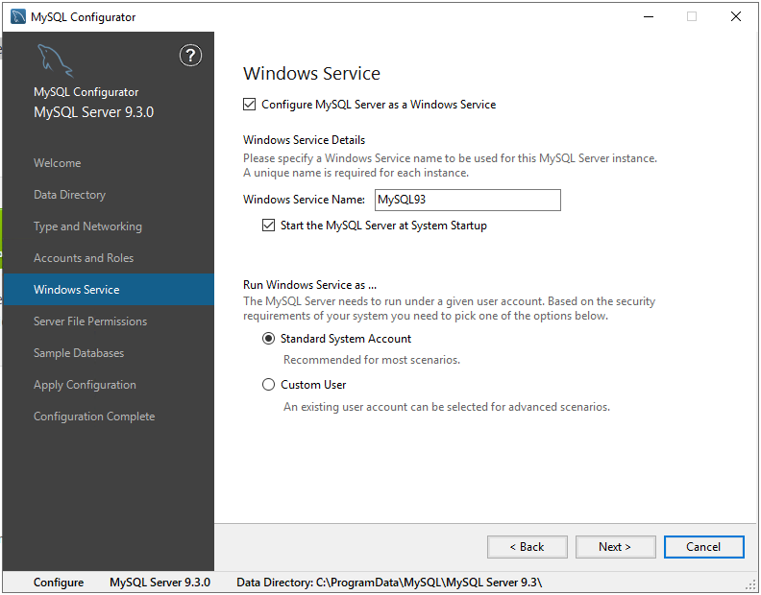
- Cliquez sur next
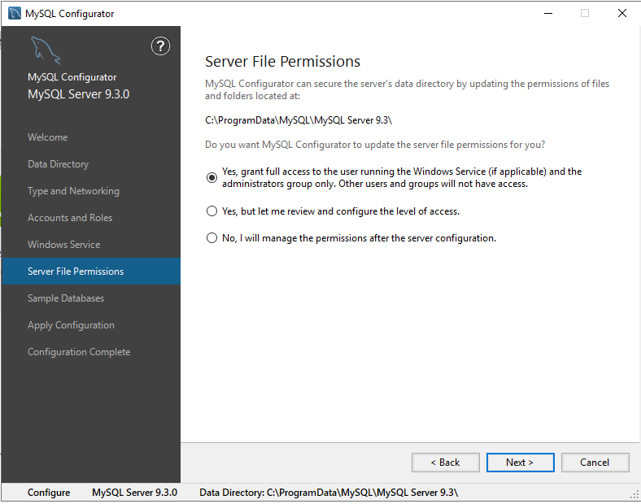
- Cliquez sur next
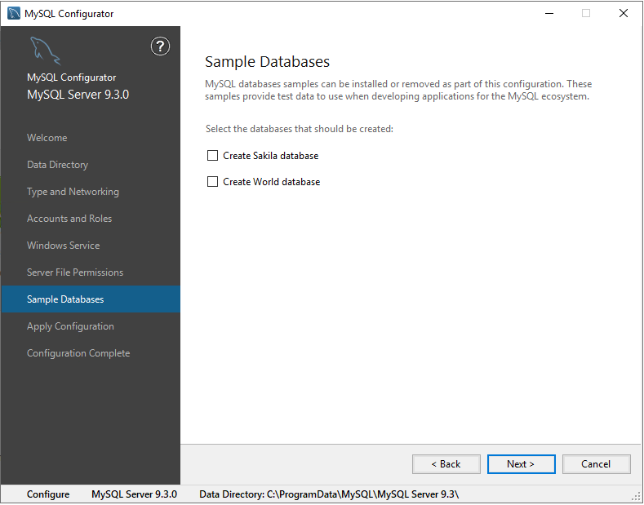
- Exécuter l’application des configurations
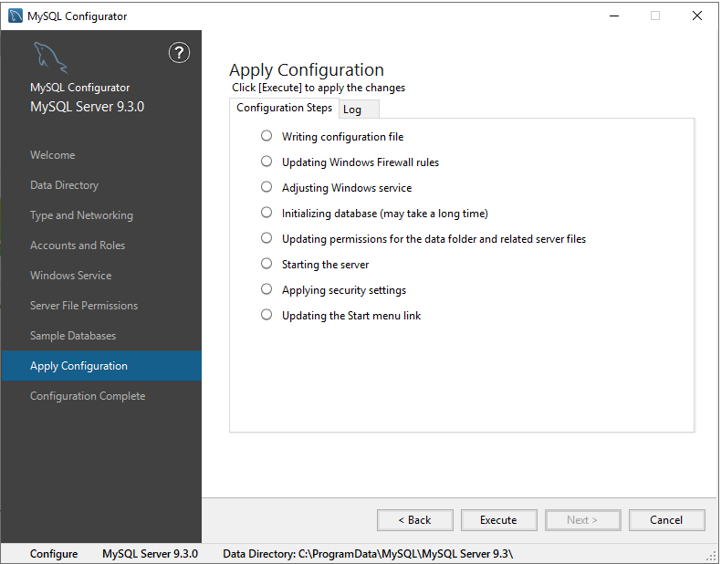
- Une fois terminer, cliquez sur next.
- Une fois MySQL Server installer, retourner sur le site et télécharger à présent MySQL Workbench
- Télécharger l’installer de MySQL Workbench et suivez les instructions de téléchargement.
- Une fois qu’on a installer MySQL Server et MySQL Workbench, nous pouvons passer à l’installation de Docker.

- Installer Docker sur Windows Server 2019
Commençons d’abord par installer Docker
- Ouvrir powershell et taper la ligne suivante :
Install-WindowsFeature -Name containers
Un redémarrage sera sans doute nécessaire.
- Taper la première ligne pour installer docker :
Install-WindowsFeature -Name Hyper-V -IncludeManagementTools
Le serveur aura besoin d’être redémarrer à la fin de ses deux installation.
- Après le redémarrage du serveur, ouvrir powershell et installer le module DockerMsftProvider
Install-Module -Name DockerMsftProvider -Repository PSGallery -Force
- Installer NuGet si ça n’a pas encore été installer
Install-PackageProvider -Name NuGet -MinimumVersion 2.8.5.201 -Force
- Installer manuellement docker :
- Se rendre sur https://download.docker.com/win/static/stable/x86_64/ et prendre le fichier docker-20.10.14.zip
- Mettre l’archive dans C:\temp\
- Exécuter la commande suivante dans powershell
Expand-Archive -Path « C:\temp\docker-20.10.23.zip » -DestinationPath « C:\Program Files\Docker » -Force

- Exécuter les commandes suivantes pour ajouter Docker au Path
$envPath = [System.Environment]::GetEnvironmentVariable("Path", "Machine")
$dockerPath = "C:\Program Files\Docker"
if ($envPath -notlike "*$dockerPath*") {
[System.Environment]::SetEnvironmentVariable("Path", "$envPath;$dockerPath", "Machine")
}
- Démarre manuellement le démon Docker
Cd « C:\Program Files\Docker »
Dockerd
- Ouvrir une nouvelle fenêtre powershell et tester docker
Docker version
- Il se peut que le démon docker ne sois pas fonctionnel il faudra donc l’exécuter et le laisser tourner en fond avec powershell
Cd “C:\Program Files\Docker\docker “
.\dockerd.exe

- Installation de portainer pour avoir une interface pour Docker
- Créer un volume docker pour stocker les données de portainer
Docker volume create portainer_data

- Lancer le conteneur portainer
docker run -d -p 9000:9000 --name portainer `
--restart=always `
-v //var/run/docker.sock:/var/run/docker.sock `
-v portainer_data:/data `
portainer/portainer-ce

Si ça ne fonctionne pas mettez
docker run -d -p 9000:9000 --name portainer `
--restart=always `
-v \\.\pipe\docker_engine:\\.\pipe\docker_engine `
-v portainer_data:C:\data `
portainer/portainer-ce
- Pour tester le fonctionnement de portainer, aller sur votre navigateur et taper localhost :9000 (c’est la configuration que nous avons au dessus, il est situé sur le port 9000)

